SONVICO

grosses 2 ½-Zimmer-Rustico

mit Garten, Sitzplatz und Pergola an Alleinlage

…………………………………………………………..…………….…….….…………………..……………………….

grande rustico di 2 ½ locali

nella natura da solo con giardino e pergola

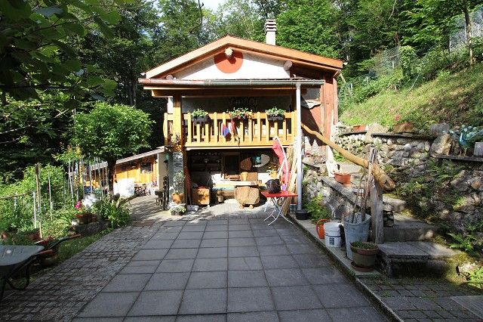

4180/2716

Fr. 245‘000.--

Ubicazione

Regione: Luganese Val Colla
Località: 6969 Sonvico, Zona Cadrigna
Tipo dell’immobile: rustico di 2 ½ locali e grotto in posizione da sola
Superficie terreno: ca. 3015 m2
Superficie abitabile: ca. 83 m2
Anno di costruzione: 1906
Anno di ristrutturazione: 2003
Piani: 3
Posteggi: tanti esterni
Locali: 2
Doccia/WC: 1
WC: 1
Pavimenti: piastrelle e parquet
Riscaldamento: elettrico,, o camino a legna più stufa a legna boiler a gas e pannelli solari
Posizione: molto tranquilla, soleggiata nella natura
Vista lago: no
Possibilità d’acquisti: si
Mezzi pubblici: Sonvico
Distanza prossima città: 11 km
Distanza autostrada: 10 km

Descrizione dell’immobile

Questa casa di vacanza di 2 ½ locali si trova in posizione molto tranquilla sotto Sonvico in Val Colla su 600 msm.
L´edificio è stato costruito nel 1906 e ristrutturato nel 2003 a nuovo ed è in buono stato. L´arredamento interno è accogliente e rusticale. Nel piano terra sono un grande locale labaratoio ed un WC. Nel primo piano si trovano una terrazza coperta, il salotto con camino a legna, cucina con forno gas elettrico e sotto tetto una camera matrimoniale con possibile letto a castello ed una doccia/WC. il pranhzo, il soggiorno con camino, la cucina e la doccia/WC. Nel primo piano ci sono due camere. Sotto il rustico si trova un edificio con sopra un locale e sotto la cantina di vino e del formaggio. Una bella pergola, un orto un prato con piante da frutto e il bosco sono intorno in una posizione da sola nel verde
La casa si raggiunge in ca. 5 minuti a partire da Sonvico. La città di Lugano e l’autostrada dista 10 km. Vi sono posteggi esterni a disposizione.

Standort

Region: Val Colla
Ortschaft: 6968 Sonvico, Zona Cadrigna
Objekt Typ: grosses 2 ½-Zimmer-Rustico
Lage: absolut ruhige, idyllische Alleinlage
Wohnfläche: ca. 83 m2
Grundstückfläche: ca. 3015 m2
Baujahr: ca. 1906
Rennovationen: 2003
Zweitwohnsitz: möglich
Geschosse: je 2
Dusche/WC: 1
sep. WC: 1
Heizung: Cheminée, Solar
Bodenbelag: Platten, Parkett
Einkaufsmöglichkeiten: im Dorf
Oeffentliche Verkehrsmittel: 1km
Distanz zur nächsten Stadt: 11 km (Lugano)
Distanz Autobahn: 10 km

Immobilienbeschrieb

Dieses schöne und grosse 2 ½-Zimmer-Rustico liegt an idyllischer Alleinlage in Sonvico im Val Colla auf 600 m/M.
Das 1906 erbaute Haus wurde 2003 vollständig neu ausgebaut und befindet sich in einem guten, gepflegten Zustand. Es wirkt sehr wohnlich und verbreitet ein heimeliges, rustikales Ambiente.
Eine Zufahrtstrasse führt inmitten von Bäumen zur Liegenschaft. Im Erdgeschoss befindet sich links der grosse Werkstatt-Anbau mit 2 Räumen, separatem WC und Keller. Davor führt die Eingangstüre in den gemütlichen Wohn-/Essbereich mit Cheminée und Küche.
Über eine Steintreppe gelangt man zum gedeckten Vorbalkon des Obergeschosses und in das grosse, charmante Schlafzimmer mit hoher abgeschrägter Holzdecke und Dusche/WC.
Der gedeckte, kleine Sitzplatz vor dem Haus lädt ebenso zum Verweilen ein wie der grosse Gartensitzplatz mit Pergola. Ein schöner Ausblick erstreckt sich ins Grüne. Absolute Privatsphäre ist dabei garantiert.
Der Aussenbereich der Liegenschaft beinhaltet des weiteren einen Gemüsegarten unterhalb des Hauses sowie eine grössere Wiesen- und Waldfläche in Hanglage mit schönem Ausblick.
Das Rustico ist gut mit dem Auto erreichbar. Es stehen genügend Aussenparkplätze auf dem Grundstück zur Verfügung.
Sonvico ist in ca. 3-5 Fahrminuten erreichbar. Lugano und der Langensee liegen ca. 11km entfernt. Die Fahrt zur Autobahn A2 dauert 10 Minuten. In Sonvico gibt es Einkaufsgeschäfte.

Eingang, Wohn-/Essbereich mit Küche entrata, soggiorno/prazo e cucina

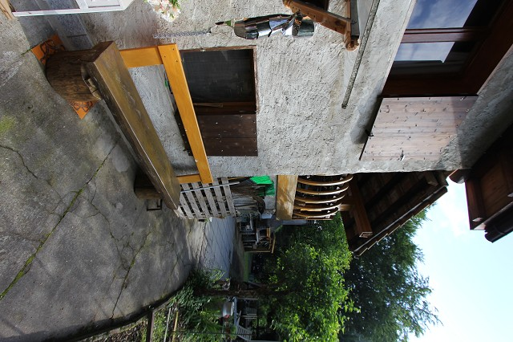

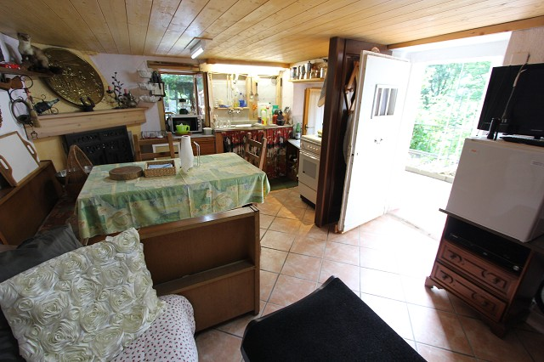

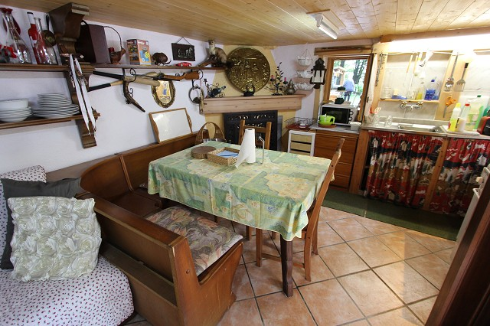
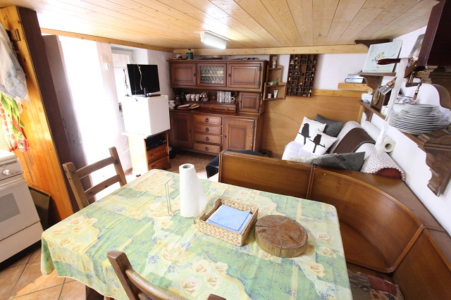

Werkstatt, Abstellraum und WC laboratorio, ripostiglio e WC

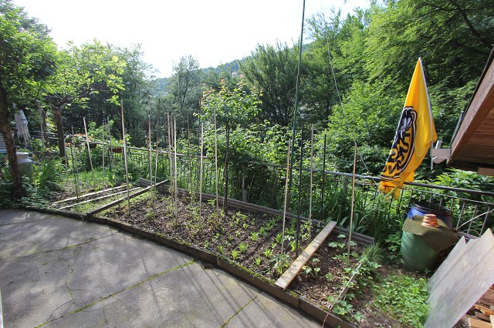
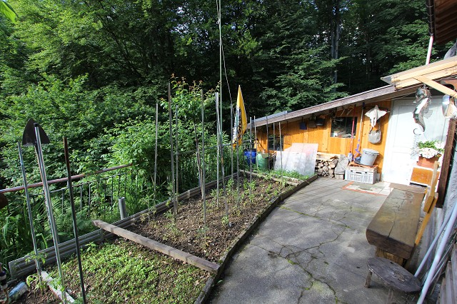

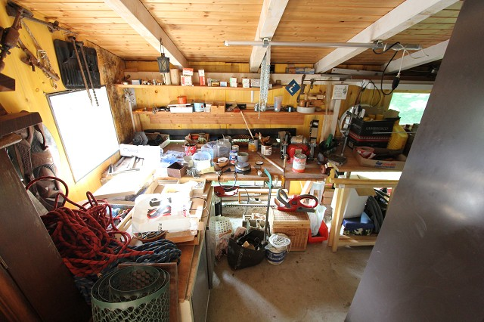
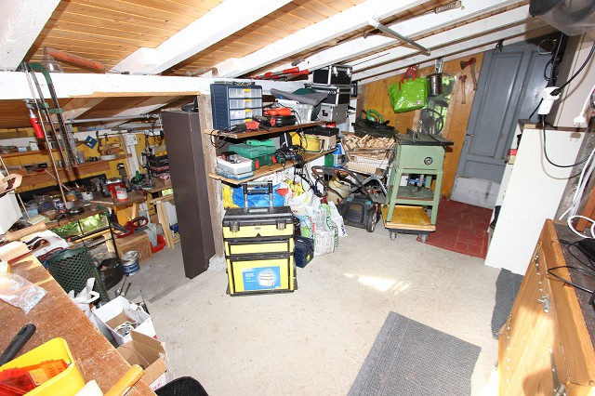

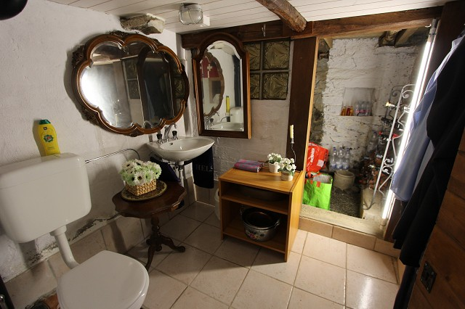
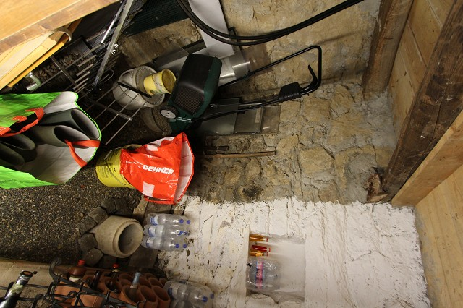

Schlafgeschoss mit Dusche/WC camera da letto con doccia/WC
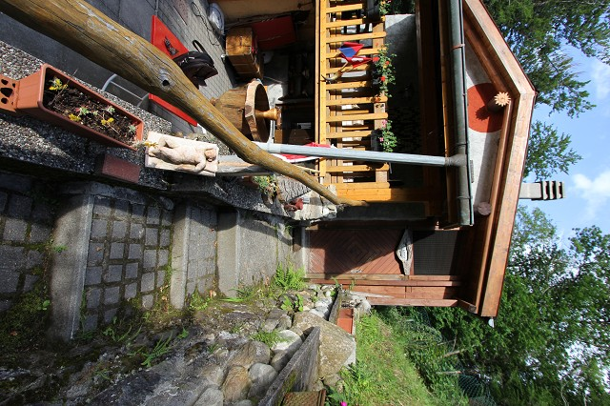

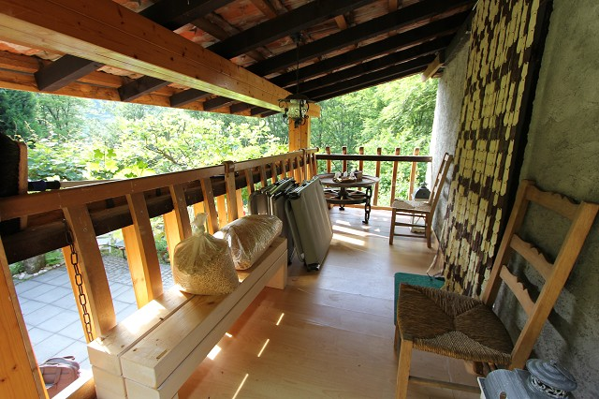

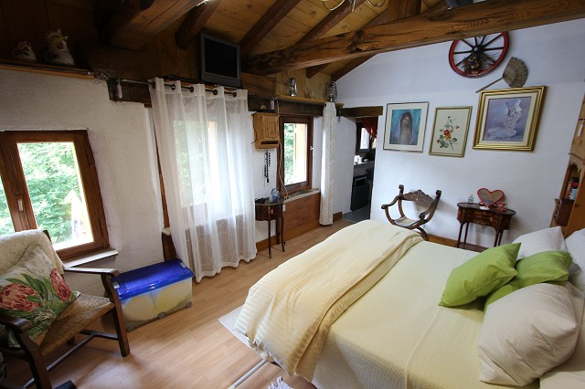
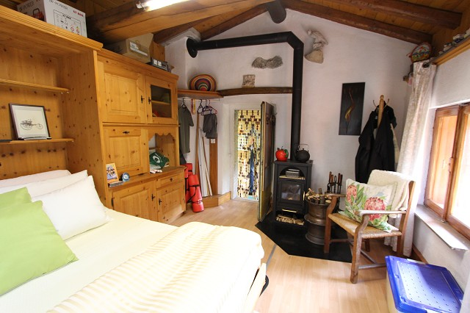

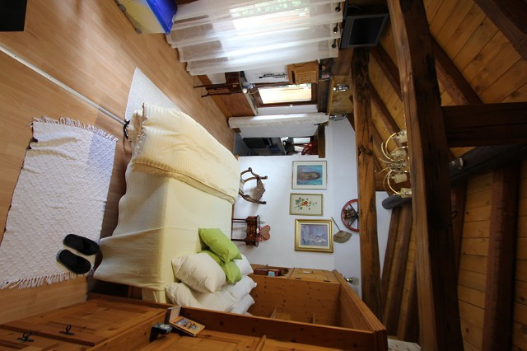
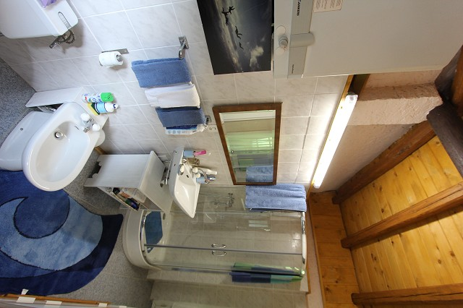

Sitzplatz mit Pergola cortile con pergola

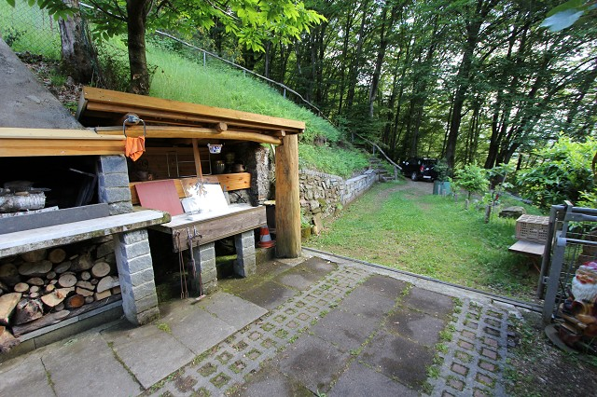
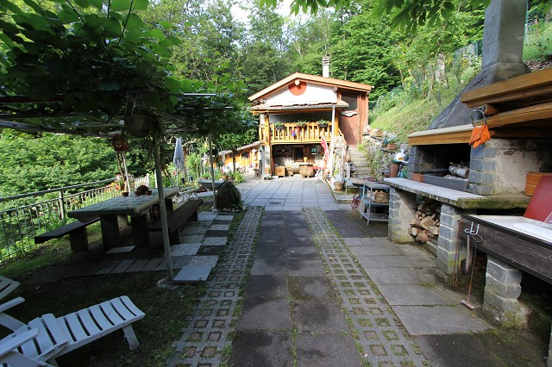

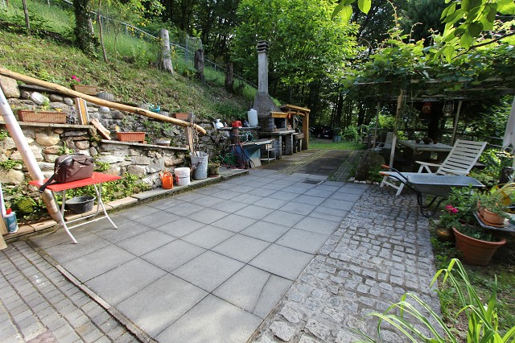
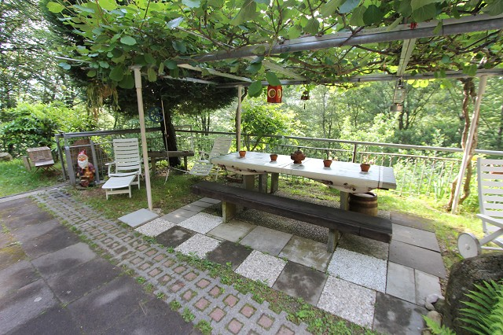

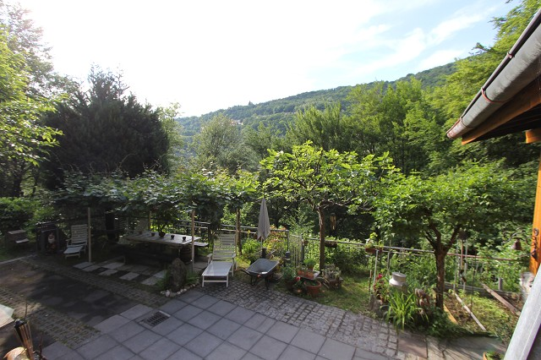
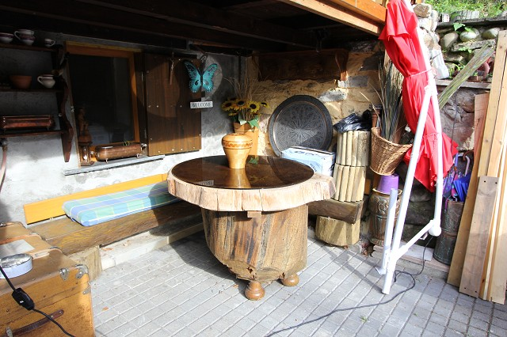

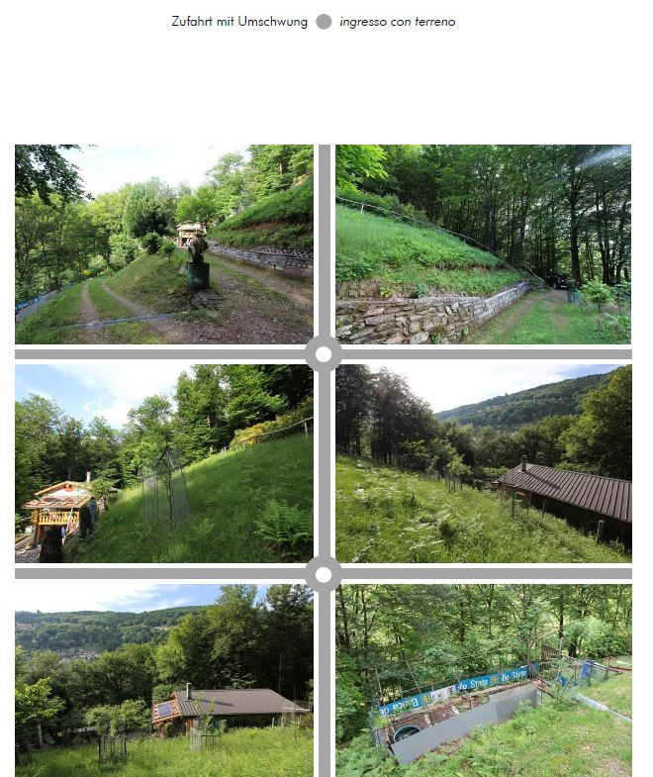

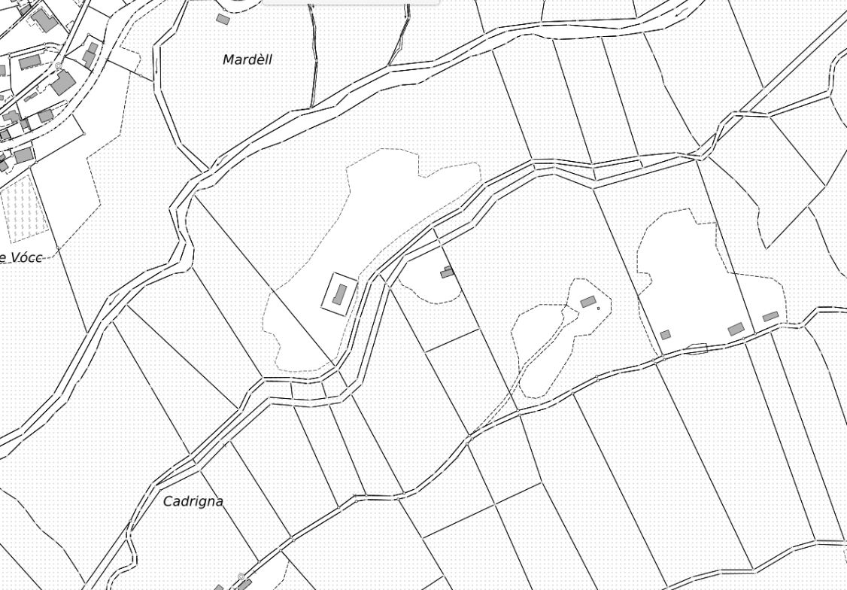

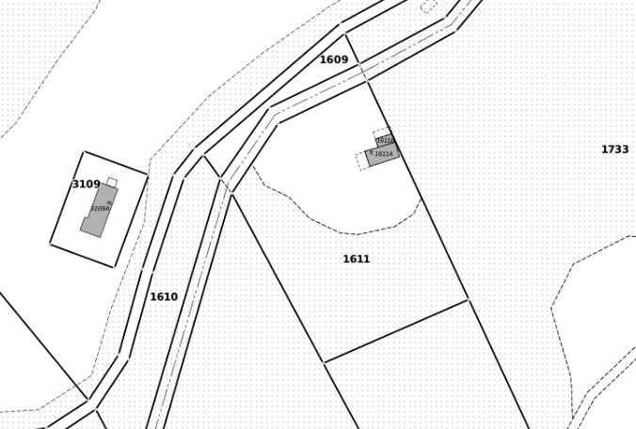

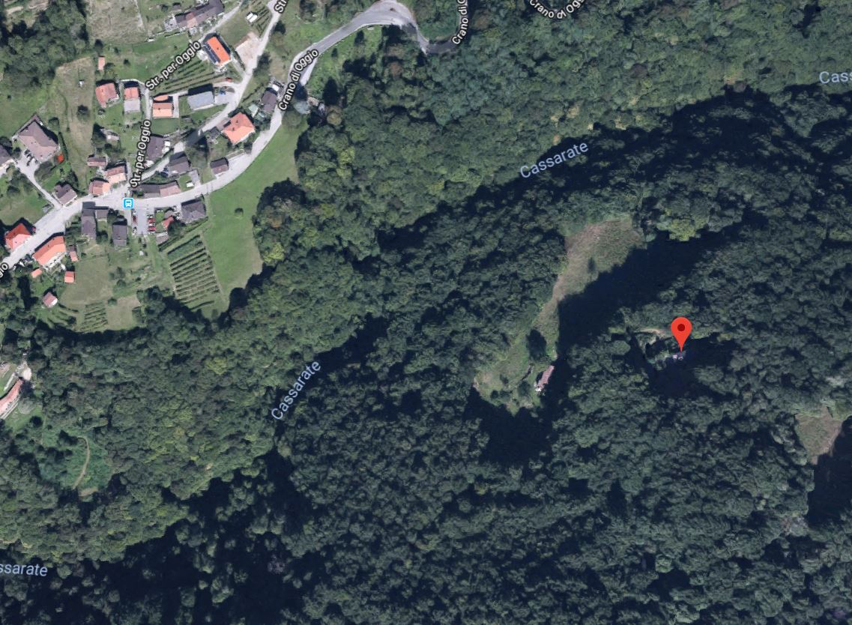
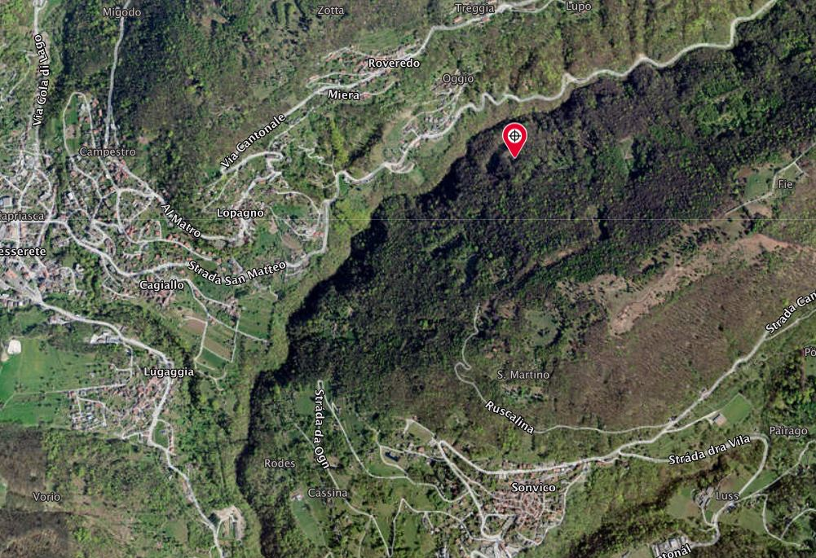

TICINO | Sonvico

